島根県聴覚障害者情報センター
第２回利用者交流会

～折り紙を使って貼り絵を作ってみよう～

１２月はクリスマスですね。
みなさんと一緒に折り紙を使って貼り絵を作って、家の壁に貼ってクリスマス気分を味わいませんか？

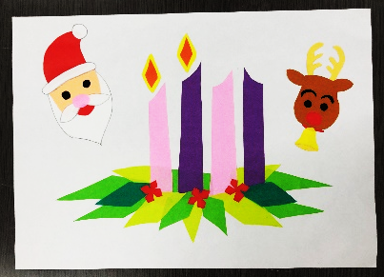
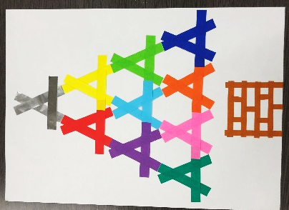
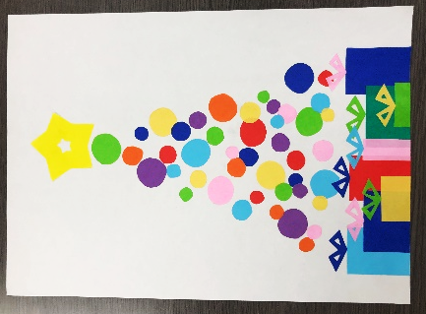
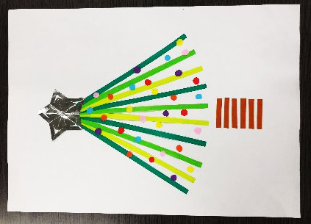

※上の４つの貼り絵は当センター職員が作ってみました。楽しいですよ。
【日 時】令和３年１１月２８日（日）13：30～15：30
（受付：13：00～）
【場 所】いきいきプラザ島根 ４階４０３研修室
【参加費】１１０円（折り紙代として）
【情報保障付き】手話通訳・要約筆記・ヒアリングループ
【申込締切日】令和３年１１月２０日(土)※先着３５名

持参してください。

参加をお待ち
しております♪

★はさみ ★のり
★１５ｃｍ以上のものさし
★えんぴつ ★消しゴム

新型コロナウイルス感染拡大防止のため、下記のことにご協力ください。

①先着３５名とします。定員３５名になっ
た時点で、申込受付を終了させていただ
きます。
②当日参加は受け付けません。
③マスク着用・手洗い消毒をお願いします。
④当日、それぞれの席の間を間隔をとって着席していただきます。
⑤換気のため、会場の窓を少し開け、休憩も２回取らせてい
ただきます。

第２回 利用者交流会 １１月２８日（日） への参加を申し込みます。
〇 を付けてください ⇒ |  | ろうあ者 | 難聴者 |  | 盲ろう者 | 健聴者
ふ り が な
氏 名
住 所 |  | 〒 －
ＦＡＸ番号 |  |  | 電話番号
生 年 月 日 |  | 【 昭和・平成 】 年 月 日

【申込先／問い合わせ先】
島根県聴覚障害者情報センター
担当：陶山（すやま）
電話：０８５２－３２－５９６０
FAX：０８５２－３２－５９６１

※準備の都合上、１１月２０日（土）までにFAXまたはメールでお申込みください。
※傷害保険加入のため、生年月日も必ずご記入ください。なお、この傷害保険は、感染症は対象外となりますので、ご理解いただきますようお願いいたします。

